Tecnológico Nacional De México Campus Chilpancingo



Tópicos Selectos de Programación Web
Análisis de Tutoría
Jose Emmannuel Pedraza Romero
22520213

Índice
Planteamiento del Problema 3
Requisitos del Sistema 5
Requisitos Funcionales (RF) 5
Requisitos No Funcionales (RNF) 6
Casos de Usos 7
Diagrama de Casos de Uso 8
Vistas (Propuesta): 9
Diagrama E-R 15

Planteamiento del Problema
El programa de tutorías del Tecnológico de Chilpancingo es una iniciativa estratégica para fomentar la permanencia estudiantil y reducir la deserción en los primeros semestres. Actualmente, la gestión se realiza de forma manual mediante formatos físicos como "Anexos" y "Carnets"
Se ha identificado una necesidad crítica de automatizar este proceso. La gestión manual actual presenta riesgos de irregularidades administrativas, dificultades en el cotejo de firmas y falta de eficiencia en la generación de constancias y seguimiento semanal.
Estructura Organizacional y Actores Clave
El programa opera bajo una estructura jerárquica clara que vincula las áreas administrativas con las académicas para asegurar la cobertura de la población estudiantil.
Jerarquía de Coordinación
- Departamento de Desarrollo Académico (DDA): Instancia superior que supervisa el cumplimiento del programa.
- Coordinadora Institucional de Tutorías (CIT): Responsable de la gestión global, asignación de aulas, horarios y unificación de la información a nivel tecnológico.
- Coordinadores de Tutoría por Carrera: Actúan como enlace entre la CIT y los tutores.
- Jefes Académico: Ratifica a los coordinadores y tienen la facultad de adaptar el Plan de Acción Tutorial a las particularidades de su carrera.
- Subdirector: Firma y valida constancias y documentos importantes.
Roles Operativos
- Tutor: Docente comisionado para atender grupos (generalmente de unos 15 alumnos o por grupo completo). Su labor incluye el registro de asistencia, entrega de reportes semanales y ejecución de las actividades del PAT.
- Tutorado (Alumno): Estudiante de nuevo ingreso que recibe el
acompañamiento. Debe cumplir con las actividades y asistencias para obtener los créditos correspondientes (máximo dos créditos en total).

Proceso Operativo y Flujo de Trabajo
La ejecución del programa de tutorías sigue un ciclo semestral definido por etapas de planeación, implementación y cierre.

Planeación y Asignación
La asignación de tutores se basa en la matrícula de nuevo ingreso. Los coordinadores de carrera, junto con los jefes académicos, emiten oficios de comisión donde se
especifica:
- Nombre del tutor comisionado.
- Lista de alumnos asignados (nombres y números de control).
- Aula y horario asignados (generalmente los viernes de cada semana).

El Plan de Acción Tutorial (PAT)
El DDA emite un PAT general. No obstante, desde hace dos semestres, se permite que cada academia revise y adapte este plan. Si una carrera identifica necesidades
específicas no cubiertas por el plan general, puede sustituir o añadir actividades propias de su perfil profesional.
Implementación Semestral
- Duración: El programa se ha ajustado a un periodo de 10 semanas para evitar conflictos con el cierre de calificaciones docentes (anteriormente eran de 12 a 13 semanas).
- Detección de Necesidades: Se aplica un instrumento a los alumnos para
identificar carencias académicas. De aquí derivan las Asesorías Académicas en materias críticas como Álgebra, Cálculo Diferencial e Introducción al Derecho.
- Apoyo Integral: El programa incluye atención psicoterapéutica y talleres de desarrollo humano, extendiendo este apoyo en ocasiones a familiares y egresados.

Requisitos del Sistema

Requisitos Funcionales (RF)
- RF1: El sistema permitirá el inicio de sesión según roles (Estudiante, Tutor, Coordinador, DDA).
- RF2: El sistema deberá permitir la asignación digital de tutores basada en la matrícula de nuevo ingreso.
- RF3: Registro y control de asistencia semanal con cálculo automático del 80% requerido para acreditación, considerando asistencias presentes y recuperadas mediante talleres de desarrollo humano.
- RF4: Consulta del Plan de Acción Tutorial (PAT) general y adaptado por cada academia.
- RF5: Aplicación digital del instrumento de "Detección de Necesidades" para identificar carencias académicas.
- RF6: Generación automática de constancias de acreditación, reportes de desempeño (Anexos) y formatos institucionales (asistencia, carnet, asignación y detección de necesidades).
- RF7: El sistema debe permitir la gestión completa (CRUD) de cada entidad del sistema, incluyendo atributo de estatus e imagen para tutores, tutorados, coordinadores, PAT y actividades.
- RF8: El sistema debe generar constancias para tutores y nombramientos oficiales para coordinadores.
- RF9: El sistema debe permitir que el subdirector y la CIT validen documentos desde el sistema.
- RF10: El sistema debe enviar recordatorios semanales de actividades a los coordinadores cada lunes.
- RF11: Permitir la administración específica de coordinadores de tutoría por carrera
- RF12: El sistema debe permitir la asignación de alumnos tutorados a un tutor específico por carrera y semestre.
- RF13: El sistema debe permitir buscar y consultar los tutores asignados en un semestre determinado.
- RF14: El sistema debe permitir consultar las tutorías que han cursado los alumnos tutorados.
- RF15: El sistema debe permitir buscar actividades del PAT por fecha.
- RF16: El sistema debe registrar y mostrar el horario de un tutor por semestre.
- RF17: El sistema debe permitir consultar los alumnos con sus actividades registradas y su estatus de acreditación.
- RF18: El sistema debe permitir registrar y consultar las actividades realizadas por semestre.
- RF19: El sistema debe permitir al tutor registrar el reporte de actividades realizadas en cada sesión, incluyendo descripción de la actividad, número de alumnos presentes y observaciones.
- RF20: El sistema debe generar el carnet digital del tutorado con el registro de actividades y sesiones asistidas durante el semestre en formato PDF.
- RF21: El sistema debe permitir registrar, consultar y validar las evidencias digitales subidas por los tutores en cada sesión, con estatus de validación (Pendiente, Validada, Rechazada).
- RF22: El sistema debe calcular y mostrar el resumen de asistencia de cada tutorado, indicando el porcentaje acumulado y su estatus de acreditación (acreditado / no acreditado).
- RF23: El sistema debe permitir registrar que un tutorado recuperó una inasistencia mediante la asistencia a un taller de desarrollo humano.

Requisitos No Funcionales (RNF)
- RNF1: Interfaz web intuitiva para que docentes y alumnos operen sin capacitación extensa (similar al estándar de residencias).
- RNF2: Seguridad de la información mediante autenticación obligatoria para proteger datos personales y académicos.
- RNF3: Disponibilidad constante, especialmente en los días de sesión (viernes) y cierres semestrales.
- RNF4: Todos los documentos generados (Carnets, constancias, reportes) deben exportarse obligatoriamente en formato PDF.
- RNF5: El sistema debe soportar múltiples carreras y semestres de forma simultánea.

Casos de Usos
Caso de Uso | Actor | Descripción
Iniciar Sesión | Todos | Acceso al sistema según el rol institucional (Estudiante, Tutor, Coordinador, CIT, Subdirector, DDA).
Registrar asistencia | Tutor | Captura semanal de los alumnos presentes en la sesión.
Registrar reporte de sesión | Tutor | El tutor registra el reporte de actividades realizadas en cada sesión, incluyendo descripción, alumnos presentes y observaciones (Anexo 19).
Registrar recuperación de asistencia | Tutor | El tutor registra que un tutorado recuperó una inasistencia mediante asistencia a un taller de desarrollo humano.
Subir evidencia de sesión | Tutor | El tutor sube el archivo de evidencia de la sesión realizada para validación del coordinador.
Aplicar detección de necesidades | Tutor | El tutor registra el instrumento de detección de necesidades académicas, económicas y psicológicas de cada tutorado.
Consultar resumen de asistencia | Tutor / Coordinador / Tutorado | Visualiza el porcentaje de asistencia acumulado del tutorado y su estatus de acreditación (acreditado / no acreditado).
Gestionar asignación | DDA / Coordinador | Registro de docentes como tutores y alumnos tutorados, dividiéndolos por carrera y semestre.
Gestión de PAT | DDA / CIT | Cargar el Plan de Acción Tutorial institucional y supervisar su cumplimiento.
Gestión de coordinadores de tutorías | DDA / CIT | Se registran y administran los coordinadores de tutoría por carrera.
Validar evidencia de sesión | Coordinador | El coordinador revisa y valida o rechaza las evidencias subidas por los tutores en cada sesión.
Generación de constancia de acreditación | DDA / Subdirector | Constancia emitida a los tutorados que cumplieron con el 80% de asistencia requerido.
Generación de constancia del tutor | DDA | Constancia emitida al tutor que cumplió con sus funciones durante el semestre.
Generar carnet del tutorado | DDA / Tutorado | Generación del carnet digital con el registro de actividades y sesiones asistidas durante el semestre en formato PDF.
Generación de formatos institucionales | DDA | Se generan los formatos institucionales en PDF: asistencia, carnet, asignación y detección de necesidades.
Enviar notificación semanal de actividades | CIT | Los coordinadores son informados cada lunes de las actividades programadas para la semana.

Diagrama de Casos de Uso
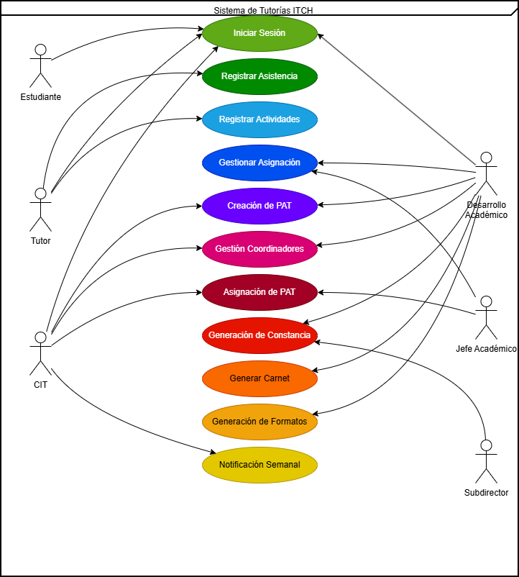
Vistas (Propuesta):
1. Login

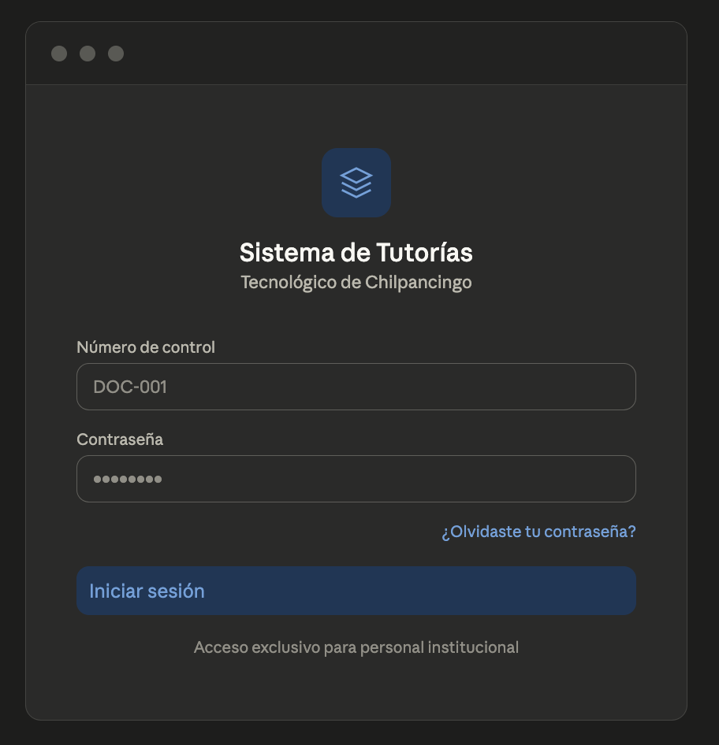

2. Dashboard / inicio

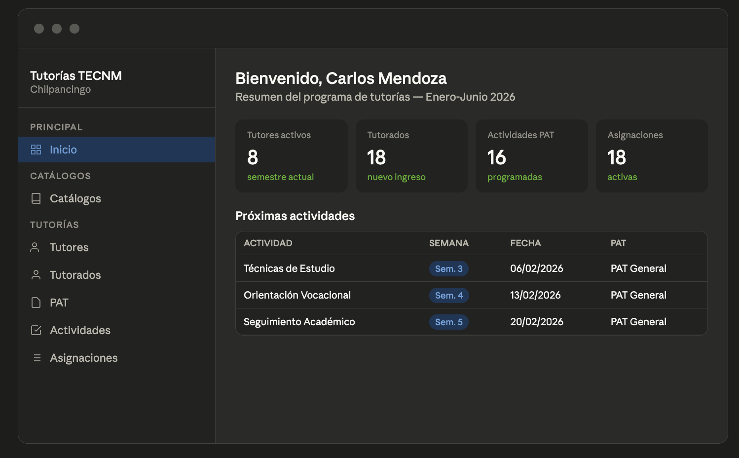

3. Lista de tutores (con búsqueda)

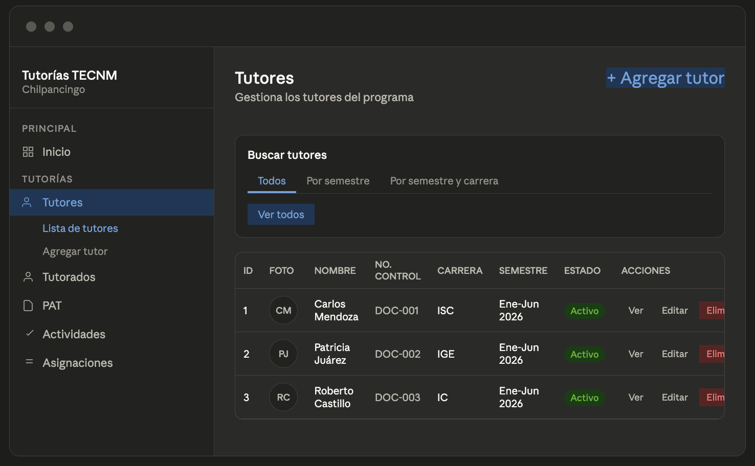

4. Formulario — agregar / editar tutor

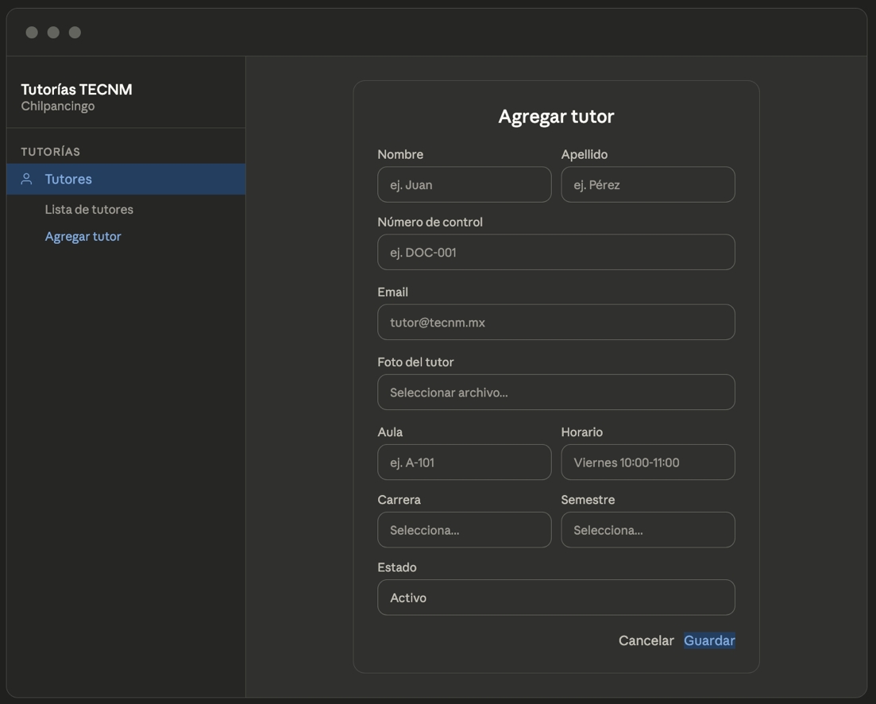

5. Perfil / detalle del tutor

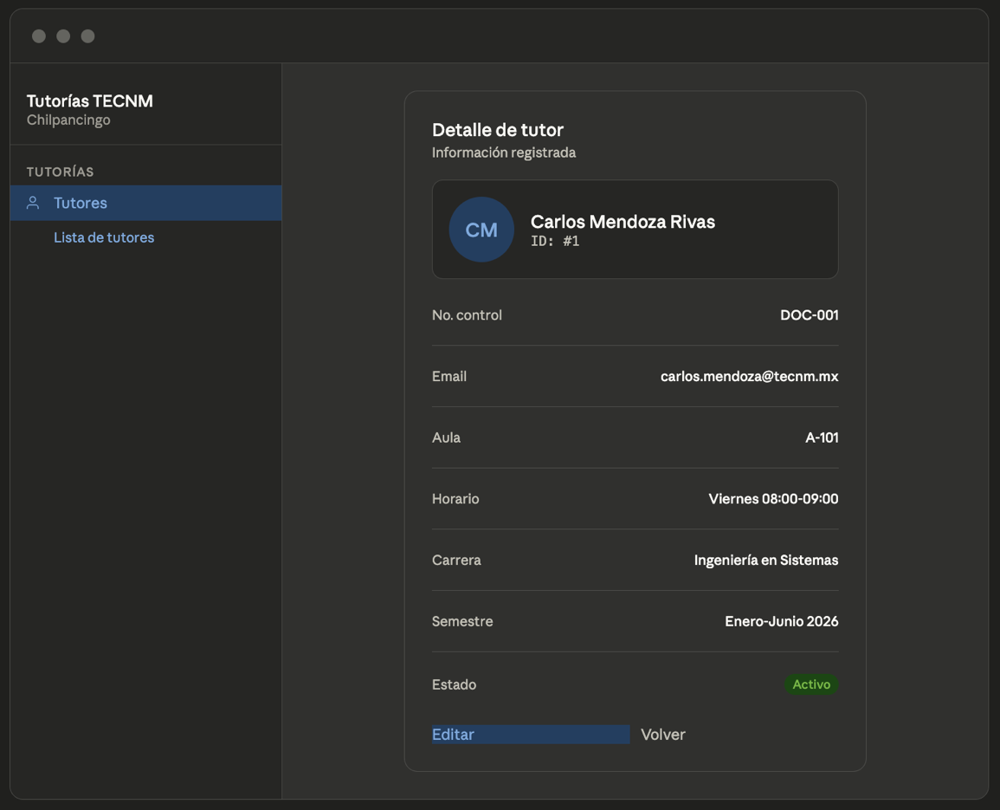
6. Confirmar eliminación

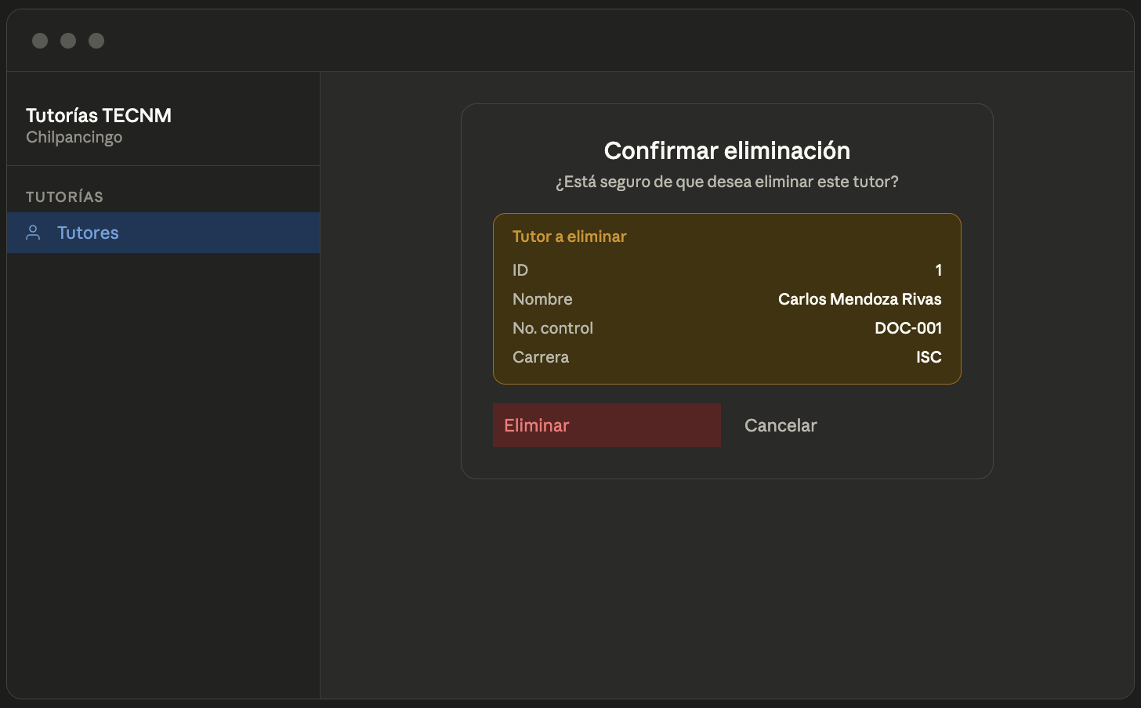

7. Registrar asistencia — vista del tutor

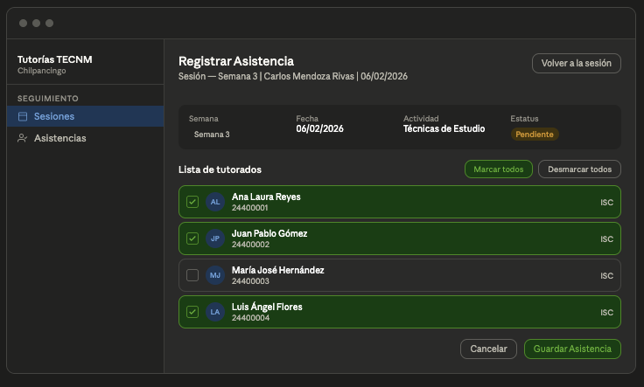

8. Resumen de asistencia — cálculo del 80%

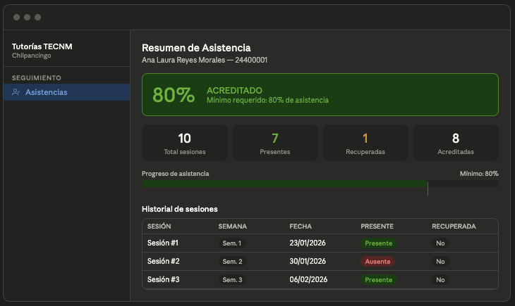

9. Detección de necesidades — formulario

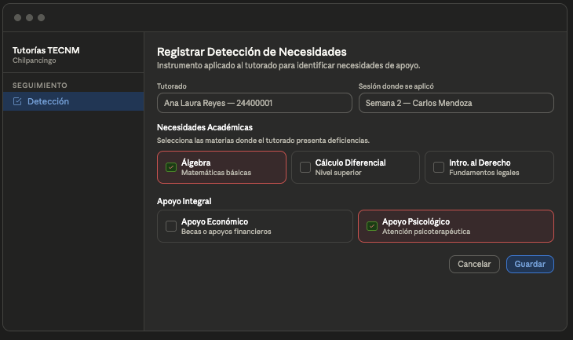
10. Reporte de sesión — Anexo 19

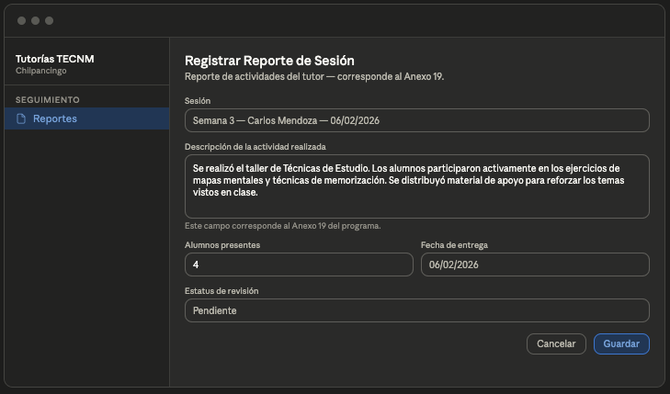
11. Evidencias de sesión — validación

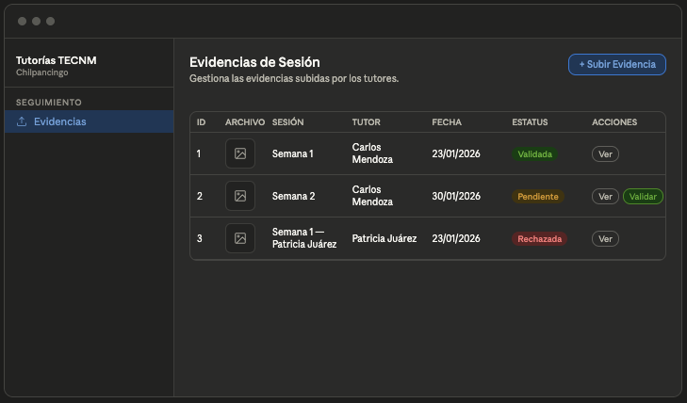

Diagrama E-R
